|  |
| --- |
| **Università degli Studi di Salerno Corso di Ingegneria del Software** |

**DM Shop  
Integration Test Report  
Versione 1.0**



Data: 05/02/2017

**Partecipanti:**

|  |  |
| --- | --- |
| Nome | Matricola |
| Antonucci Gaetano | 05121/02960 |
| Carusone Francesco | 05121/02252 |
| Pagliarulo Salvatore | 05121/03188 |
|  |  |
|  |  |
|  |  |

|  |  |
| --- | --- |
| **Scritto da:** | Antonucci Gaetano, Carusone Francesco, Pagliarulo Salvatore |

**Revision History**

|  |  |  |  |
| --- | --- | --- | --- |
| Data | Versione | Descrizione | Autore |
| 05/02/2017 | 1.0 | Prima Stesura | Antonucci Gaetano,  Carusone Francesco,  Pagliarulo Salvatore |
|  |  |  |  |
|  |  |  |  |
|  |  |  |  |
|  |  |  |  |
|  |  |  |  |
|  |  |  |  |

Indice

1. Introduction 4

1.1. Purpose 4

1.2. References 4

2. Details for the following level of testing 4

2.1. Tested Features 4

2.2. Overview of Test Results about Manager Class 4

2.2.1. Carrello.java 5

2.2.2. GestioneOrdini.java 5

2.2.3. GestioneProdotti.java 5

2.2.4. GestioneUtenti.java 6

2.2.5. Database.java 6

3. Conclusions 6

# Introduction

Lo scopo di questo documento è quello di riportare i risultati dell’esecuzione dei test case di integrazione del software DM Shop. Tutti i test sono stati realizzati utilizzando JUnit e il debugger fornito dalla console di Eclipse per verificare eventuali failure.

## Purpose

Lo scopo è quello di riportare nel dettaglio l’esecuzione dei test di integrazione.

## References

* RADDMShop_3.1
* SDDDMshop_2.4
* ODDDMShop_2.0
* STPDMShop_1.1

# Details for the following level of testing

In questa sezione del documento verranno forniti i dettagli relativi alle funzionalità ed agli strumenti utilizzati per eseguire il test di integrazione.

## Tested Features

Il testing di integrazione ha lo scopo di verificare singolarmente tutte le funzionalità riguardanti i manager.

* Gestione Acquisti: CarrelloTest.java
* Gestione Ordini: GestioneOrdiniTest.java;
* Gestione Prodotti: GestioneProdottiTest.java;
* Gestione Utenti: GestioneUtentiTest.java;
* Database: DatabaseTest.java

## Overview of Test Results about Manager Class

Non sono stati riscontrati fault nelle componenti del sistema.

### CarrelloTest.java

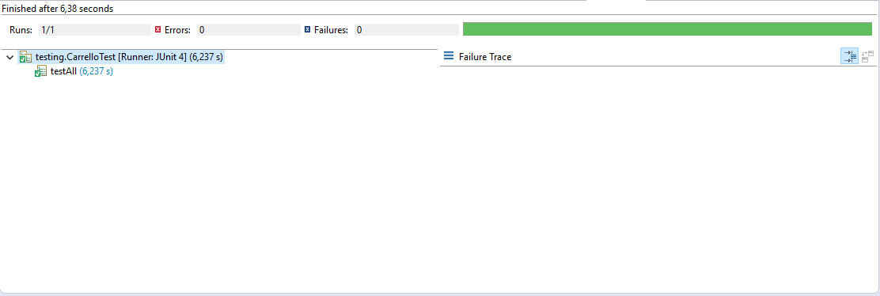

### GestioneOrdiniTest.java

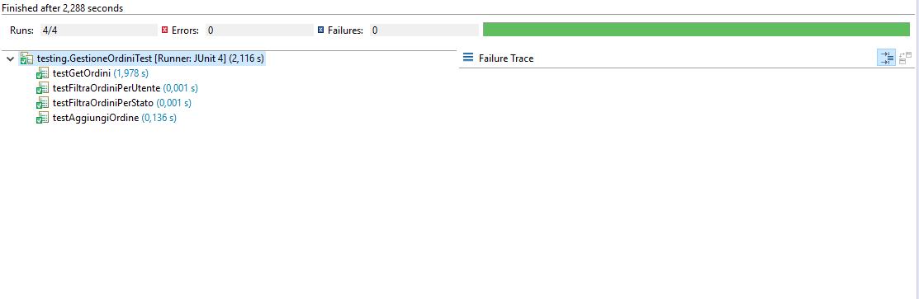

### GestioneProdottiTest.java

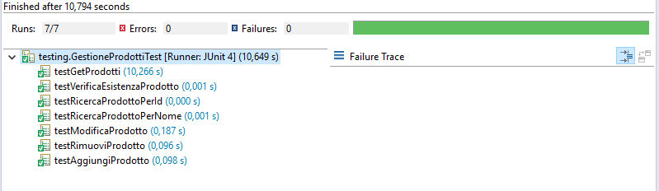

### GestioneUtentiTest.java

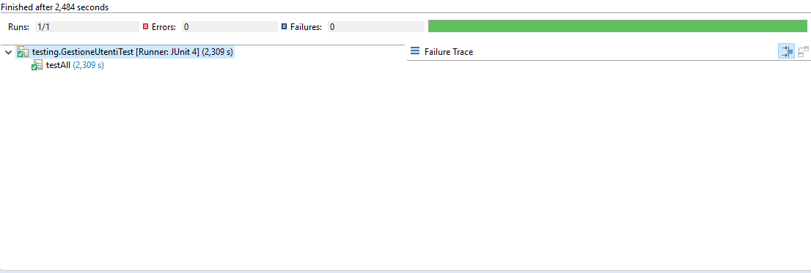

### DatabaseTest.java

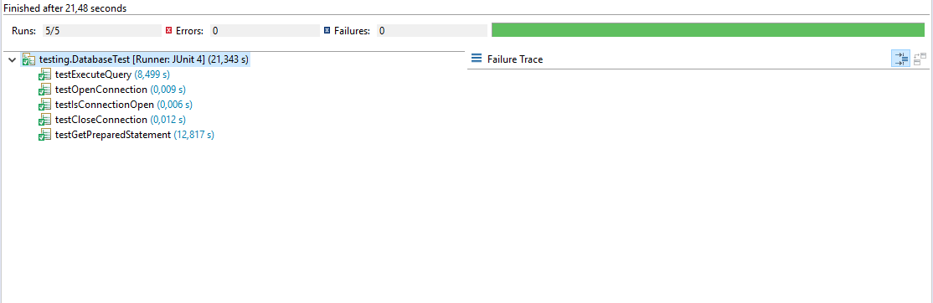

# Conclusions

Il sistema già alla prima iterazione non presenta fault; si può, quindi, passare all’attività di testing successiva.